

Documentação

PI

Individual

21 de maio

PROJETO INDIVIDUAL
THE COLORS

Sumário
INTRODUÇÃO 3
1. CONTEXTO 4
1.1 O MOTIVO 4
1.2 NECESSIDADE DO PROJETO 5
1.3 MÚSICA 6
2. OBJETIVO 2
3.1 GERAL 2
3.2 ESPECÍFICO 2
3. JUSTIFICATIVA 3
4. ESCOPO 4
4.1 DESCRIÇÃO RESUMIDA DO PROJETO 4
4.2 RESULTADO ESPERADO DO PROJETO 4
4.3 ENTREGÁVEIS 4
4.4 RESTRINÇÕES E LIMITAÇÕES 4
4.5 CRONOGRAMA MACRO 4
4.6 RISCOS 4
4.7 RECURSOS NECESSÁRIOS 4
4.8 REQUISITOS DO PROJETO 4
4.9 SITE 4
5. PREMISSAS 5
6. ERYKA LIMA 6
7. CONCLUSÃO 7
8. REFERÊNCIAS 8

INTRODUÇÃO
THE COLORS
The Colors (As Cores), como não perceber o alaranjado que surge do encontro entre o vermelho e o amarelo no pôr do sol? Como ignorar o azul acinzentado que se mistura a uma névoa branca ao amanhecer em um sítio? Ou ainda, como não se encantar com o céu colorido após uma tempestade? As cores estão presentes em todos os momentos da nossa vida, revelando-se de forma sutil e, ao mesmo tempo, intensa na natureza e no cotidiano.

Estudar a percepção da cor em detalhes é requisito básico para estudantes das áreas que desenvolvem suas principais articulações no âmbito visual. Sendo assim, a Teoria da Cor é fundamental para uma ampla faixa de cursos que vão desde o Design e suas ênfases específicas, como Gráfico, Produto, Moda, Interiores, Web, Comunicação Visual, passando pelos cursos que têm como foco as Artes Visuais, tais como as Artes Plásticas, até a Arquitetura nos seus aspectos formais.(Teoria da Cor – p.9).

Diante disso, encontrei uma maneira prática de ensinar as cores de forma simples, didática, informativa e também envolvente. Desde a infância, as cores estiveram presentes em meu cotidiano, auxiliando-me em diversos momentos e contribuindo para minha forma de compreender o mundo. No entanto, foi em 2019, em um dia comum, ao pegar minhas tintas e pintar um quadro, que passei a enxergá-las com um novo olhar. Mas, foi a partir do momento que aceitei Jesus, desenvolvi uma admiração mais profunda pelas cores. E depois de aceitar Jesus, realmente tive a confirmação que tudo isso aconteceu de maneira evidente na minha vida.

Eu não conheço o futuro ma, sei que sou uma folha em branco onde o principal pintor é Jesus. (Eryka Lima, 2022).

1. CONTEXTO

1.1 O MOTIVO
No final de 2019 eu vi meu mundo colorido se tornando cinza, toda minha criatividade, toda minha personalidade havia se rompido. Em 2020 eu percebi que poderia ter uma nova oportunidade para começar a pintar minha tela. Passei a estudar sozinha e aprender coisas que nem imaginaria que poderia aprender. Primeiro criei uma página para colocar desenhos, mas, então, após aceitar Jesus as postagens ganharam outro rumo. Cores passaram a fazer parte da tela, com versículos e outros idiomas.
No entanto, olhando com mais clareza, percebo que essa relação com as cores não começou ali. Antes mesmo desse período, eu já utilizava as cores como ferramenta no meu Trabalho Final de Graduação em Arquitetura e Urbanismo, no projeto de uma escola técnica em Paranaguá, cidade natal da minha tia-avó. As cores não estavam presentes apenas como estética, mas como um recurso estratégico: ajudavam na organização dos espaços, na leitura dos ambientes e na compreensão do projeto como um todo. Elas facilitavam tanto o estudo quanto o desenvolvimento das ideias, tornando o processo mais claro e funcional.
Com o passar dos anos e a necessidade de me reinventar, entrei na área da tecnologia. Foi nesse novo contexto que percebi que as cores continuavam sendo parte essencial da minha forma de criar. Ao desenvolver aplicativos e projetos digitais, passei a utilizá-las não apenas para tornar as interfaces mais atraentes, mas também para melhorar a experiência do usuário, guiar interações e transmitir sensações. Assim como na arquitetura, na tecnologia as cores também comunicam, organizam e dão vida às ideias.
Dessa forma, entendo que as cores sempre estiveram presentes na minha trajetória, mesmo nos momentos em que tudo parecia cinza. Elas se tornaram uma linguagem própria, uma forma de expressão que conecta diferentes fases da minha vida — da arquitetura à tecnologia, da perda à reconstrução. Hoje, cada cor que utilizo carrega um significado, uma intenção e, principalmente, a representação de um recomeço.

1.2 NECESSIDADE DO PROJETO
O projeto é necessário para que qualquer pessoa, assim como eu, aprenda sobre cores e também como a vida pode ganhar um novo tom. Para entender na prática, a cor é uma perceção visual criada pelo cérebro quando a luz, composta por diferentes comprimentos de onda, atinge os olhos. Fisicamente, é a frequência da luz refletida pelos objetos, sendo a luz branca a soma de todas as cores e o preto a ausência de reflexão luminosa.

Pensando somente pelo lado da física, a interação entre a luz e o objeto gera o fenômeno da cor percebida nos corpos. A luz incide sobre os átomos componentes das substâncias, interagindo e gerando a coloração dos objetos. A capacidade de absorver, refratar ou refletir determinados raios luminosos incidentes nos objetos os faz coloridos. Assim, não podemos dizer que as substâncias possuem cor, mas sim somente esta capacidade. Além disso, existem muitos tipos de fontes de luz, tais como a luz de sódio ou as luzes incandescentes, mas a luz do sol ou a luz branca do dia parece ser a ideal para se estudar a cor, por possuir um espectro mais amplo. (Teoria da Cor – p.45).

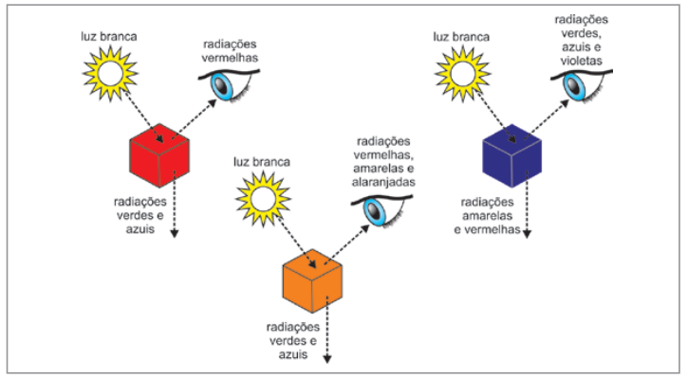

As cores dão vida ao nosso mundo e influenciam profundamente quem somos. Elas contribuem para a construção da nossa identidade, moldam nossa personalidade e ajudam a definir a forma como percebemos e expressamos nosso mundo particular. Estão presentes no nosso humor, no nosso estilo e até na maneira como construímos nossa imagem profissional. Mais do que elementos visuais, as cores comunicam sensações, valores e intenções. Ao longo dos anos, elas vêm sendo representadas e ressignificadas de diferentes formas, acompanhando as transformações culturais e sociais e mantendo seu papel essencial na forma como nos relacionamos com o mundo.
Podemos perceber as cores definidas e marcantes em animações, que no geral são voltadas para um público mais infantil.
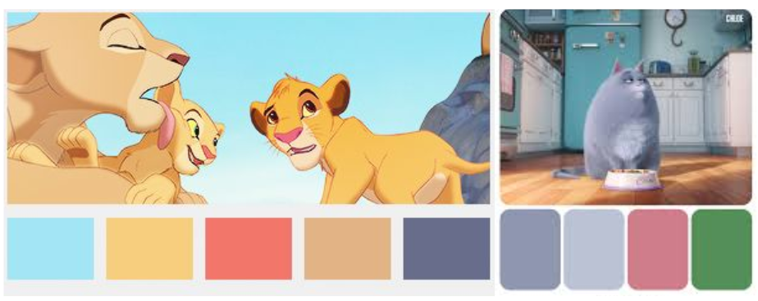
Imagens retiradas do google, montadas pela autora.
Por meio da psicologia das cores, entendemos que diferentes tonalidades podem influenciar nossa mente e nossos sentidos de maneiras distintas. Uma das premissas dessa ciência é a ideia de que cada cor exerce um poder sobre diferentes modos do nosso humor, a criatividade e a produtividade. Há estudos que comprovam a influência das cores nos ambientes e como elas interferem em nossas emoções. “A cor do ambiente exerce poder sobre a energia, criatividade e até mesmo o foco”, afirma Cecília Gomes, designer de interiores e professora.

1.3 MÚSICA
Uma das músicas que fazem eu sempre lembrar do quanto as cores são importantes é esse louvor do Pr Lucas que fala sobre o quando o Senhor pode pintar a nossa história.

Quem pintou o mundo?
Quem escolheu a cor?
Fez o Sol amarelo
Pôs o verde na floresta
E o vermelho em uma flor?

Quem pintou o mundo?
Quem escolheu os tons?
Fez a noite escura
Desenhou a clara Lua
Misturando o que era bom?

O maior pintor do mundo
Está pintando a minha história
E ela não tinha cor
A cruz foi o pincel do autor

O maior pintor do mundo
Está pintando a minha história
Ele assinou a obra, que sou eu
E na assinatura está escrito: Deus

Quem pintou o mundo?
Quem escolheu a cor?
Fez o Sol amarelo
Pôs o verde na floresta
E o vermelho em uma flor?

Quem pintou o mundo? (Foi Deus!)
Quem escolheu os tons?
Fez a noite escura
Desenhou a clara Lua
Misturando o que era bom?

O maior pintor do mundo
Está pintando a minha história
E ela não tinha cor
A cruz foi o pincel do autor

O maior pintor do mundo
Está pintando a minha história
Ele assinou na obra, que sou eu
E na assinatura está escrito: Deus

Pintou minha vida com o sangue derramado
Pintou minhas vestes com o branco da santidade
Pintou o meu interior com Sua glória
Oh oh oh, oh oh oh
Ele pintou minha vida

Pintou minha vida com o sangue derramado
Pintou minhas vestes com o branco da santidade, oh
Pintou o meu interior com Sua glória
Oh oh oh, oh oh oh

O maior pintor do mundo
Está pintando a minha história
E ela não tinha cor
A cruz foi o pincel do autor

O maior pintor do mundo
Está pintando a minha história
Ele assinou a obra, que sou eu
E na assinatura está escrito: Deus

2. OBJETIVO
O objetivo é a criação de um site que substituindo-se-mo informações significativas e funcionais sobre as cores e suas teorias, juntamente com as experiências pessoais da autora de forma dinâmica divertida e com foco no ensino e aprendizado..

3.1 GERAL
Compreender e demonstrar a importância das cores como elementos de comunicação, expressão e funcionalidade, explorando sua aplicação prática em diferentes áreas, como arquitetura, design e tecnologia, além de desenvolver uma página web que apresente, de forma acessível e interativa, tanto os fundamentos das cores quanto aspectos da trajetória da autora, evidenciando como as cores podem influenciar tudo ao nosso redor.

3.2 ESPECÍFICO
- Analisar os fundamentos da Teoria da Cor e sua relação com a percepção visual humana;
- Investigar a influência das cores no comportamento, no humor, na criatividade e na produtividade;
- Demonstrar a aplicação das cores em projetos de Arquitetura, Design e interfaces digitais;
- Desenvolver uma página web com conteúdo didático sobre cores, integrando elementos visuais e interativos;
- Apresentar, por meio do site, a trajetória da autora, conectando experiências pessoais ao uso e significado das cores;
- Relacionar o uso das cores com experiências pessoais, evidenciando seu papel na construção da identidade e expressão individual;
- Explorar o uso das cores como ferramenta de comunicação visual e organização de informações.

3. JUSTIFICATIVA
A implementação deste projeto, baseada na criação de um site que trará uma experiência única para quem o visitá-lo. As cores estão presentes em diferentes áreas do conhecimento, como Arquitetura, Design, Artes Visuais e Tecnologia, desempenhando um papel essencial na organização de informações, na transmissão de mensagens e na criação de experiências significativas.
Além de sua importância técnica e científica, evidenciada pela Teoria da Cor, as cores também possuem forte influência no campo psicológico e sensorial, sendo capazes de impactar o humor, a criatividade e a produtividade. Dessa forma, compreender seu funcionamento e aplicação torna-se indispensável tanto para a formação acadêmica quanto para a prática profissional.
Este projeto também se justifica por seu caráter pessoal e transformador, ao evidenciar como o estudo e a aplicação das cores podem contribuir para processos de reconstrução, aprendizado e expressão individual. A partir de uma trajetória que envolve arquitetura, tecnologia e experiências pessoais, busca-se demonstrar que as cores vão além da estética, configurando-se como uma linguagem capaz de comunicar sentimentos, valores e significados.
Por fim, destaca-se a necessidade de desenvolver uma abordagem didática e acessível sobre o tema, permitindo que outras pessoas possam compreender, aplicar e ressignificar o uso das cores em suas próprias realidades, tanto no âmbito profissional quanto pessoal.

4. ESCOPO

4.1 DESCRIÇÃO RESUMIDA DO PROJETO
O projeto consiste no desenvolvimento de um sistema de monitoramento de temperatura para estufas agrícolas, utilizando sensores DHT11 responsáveis pela coleta de dados em tempo real e seu envio para uma plataforma online acessível por computador. Dessa forma, o sistema possibilita o acompanhamento contínuo das condições térmicas do ambiente, além do envio de alertas automáticos sempre que a temperatura estiver fora dos padrões ideais para o cultivo. A proposta tem como objetivo aprimorar a qualidade da produção agrícola, reduzir perdas e aumentar a produtividade por meio da automação e do monitoramento inteligente. Em sua fase inicial, a solução está estruturada como um sistema de monitoramento local, servindo como base para futuras expansões e integrações tecnológica.

4.2 RESULTADO ESPERADO DO PROJETO

Espera-se que a utilização da página web proporcione uma compreensão mais clara, acessível e significativa sobre o universo das cores e suas influências na percepção humana. Dessa forma, o sistema permite ao usuário uma maior conscientização sobre como as cores estão presentes no cotidiano e como elas afetam emoções, comportamentos e processos de criação em diferentes áreas, como Arquitetura, Design e Tecnologia.

4.3 ENTREGÁVEIS
- Visão de Negócio (Diagrama)
Representação da estrutura do site, mostrando a relação entre os conteúdos sobre cores, a trajetória da autora e as áreas de aplicação como Arquitetura, Design e Tecnologia.
- Tela do Site Institucional (Protótipo)
Interface principal do site, contendo seções informativas sobre a Teoria da Cor, significados das cores, aplicações práticas e apresentação da autora, permitindo uma navegação intuitiva e visual.
- Documentação do Projeto
Registro completo do desenvolvimento do site, incluindo justificativa, objetivos, metodologia, referências teóricas e descrição das funcionalidades implementadas.
- Inserção e Organização de Dados (Banco de Conteúdo)
Estruturação dos conteúdos utilizados no site, como textos, imagens e referências, organizados para facilitar a atualização e manutenção das informações.
- Utilização do WebData Wiz
Ferramenta utilizada para apoiar a organização, estruturação e visualização dos dados do projeto, auxiliando na análise e no gerenciamento das informações inseridas no site, além de contribuir para a melhoria da apresentação dos conteúdos de forma mais clara e interativa.
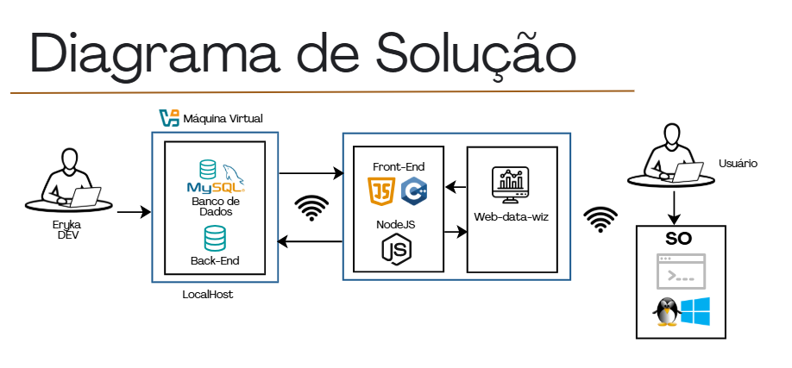

4.4 RESTRINÇÕES E LIMITAÇÕES
A percepção das cores em ambientes digitais e visuais pode variar significativamente entre diferentes usuários, especialmente quando se considera condições como o daltonismo ou dificuldades no processo de alfabetização. Nesse contexto, é fundamental compreender que nem todos conseguem identificar ou interpretar corretamente as cores e seus significados, o que pode impactar diretamente a forma como informações são percebidas e assimiladas.
Para pessoas com daltonismo, determinadas combinações de cores podem dificultar a distinção entre elementos visuais, comprometendo a compreensão de interfaces, imagens e conteúdos informativos. Já para crianças em fase inicial de alfabetização ou usuários com baixo letramento visual, a compreensão das cores pode depender de associações mais simples, simbólicas e intuitivas, exigindo recursos mais didáticos e acessíveis.
Dessa forma, o desenvolvimento de um sistema visual ou site voltado para o estudo das cores deve considerar essas diferenças de percepção, buscando soluções que tornem a informação mais inclusiva. O uso de contrastes adequados, legendas explicativas, símbolos e associações visuais auxilia na compreensão, garantindo que o conteúdo seja acessível para diferentes perfis de usuários, independentemente de suas limitações visuais ou cognitivas.
Assim, a proposta do projeto reforça a importância da acessibilidade visual, demonstrando que o estudo das cores não deve se limitar apenas à estética, mas também à inclusão e à comunicação clara para todos os públicos.

4.5 CRONOGRAMA MACRO
PLANEJAMENTO:
Nesta etapa, foram definidos os elementos principais do projeto, como a estrutura do site, os conteúdos sobre cores e acessibilidade, além das ferramentas utilizadas para o desenvolvimento. Também foi estabelecido o papel de cada recurso visual e informativo, garantindo que o site atendesse aos objetivos de comunicação, aprendizado e inclusão de diferentes perfis de usuários.
DESENVOLVIMENTO:
Será desenvolvido o protótipo do site com a organização dos conteúdos sobre teoria da cor, experiências pessoais e aplicações práticas. Em seguida, será estruturada a interface visual, priorizando clareza, acessibilidade e boa experiência do usuário. Também serão organizados os dados utilizando ferramentas como o WebData Wiz, auxiliando na estruturação e apresentação das informações de forma dinâmica e compreensível.
IMPLEMENTAÇÃO:
O site será disponibilizado em ambiente online, garantindo acesso aos usuários. Será feita a verificação final de desempenho, organização dos conteúdos e responsividade em diferentes dispositivos. O objetivo é assegurar que a plataforma funcione de forma estável, com boa visualização das cores e acessibilidade adequada para todos os usuários.

4.6 RISCOS
Possíveis falhas na estrutura do site podem gerar inconsistências na exibição das cores e no carregamento dos conteúdos, afetando a experiência do usuário. Problemas de conexão podem impedir o acesso à plataforma online, dificultando a navegação e a visualização das informações.
Além disso, o uso inadequado de contraste entre cores ou o posicionamento incorreto de elementos visuais pode comprometer a leitura e a compreensão do conteúdo, especialmente para usuários com daltonismo ou dificuldades de percepção visual. Essas falhas podem gerar interpretações equivocadas das informações apresentadas no site.

4.7 RECURSOS NECESSÁRIOS
Para que o projeto funcione:
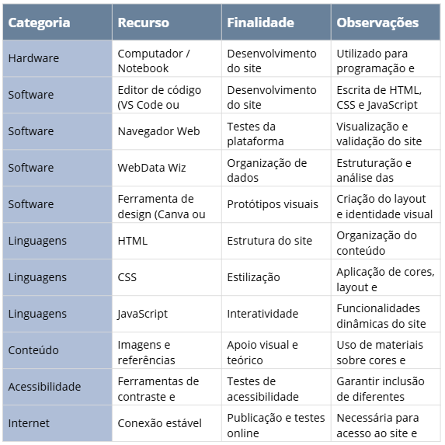

4.8 REQUISITOS DO PROJETO
Requisitos Funcionais
- O sistema deve apresentar conteúdos sobre cores, teoria da cor e suas aplicações de forma acessível e organizada.
- O sistema deve permitir a navegação entre seções que abordam a trajetória da autora, conceitos teóricos e aplicações práticas das cores.
- O sistema deve disponibilizar informações sobre acessibilidade visual, incluindo orientações para usuários com daltonismo ou dificuldades de percepção de cores.
- O sistema deve utilizar recursos visuais e interativos para facilitar a compreensão do conteúdo.
- O sistema deve armazenar e organizar os conteúdos (textos, imagens e referências) em uma estrutura de fácil acesso e atualização, podendo utilizar ferramentas como o WebData Wiz.
Requisitos Não Funcionais
- O site deve apresentar boa legibilidade, com uso adequado de contraste entre cores e tipografia.
- O sistema deve garantir acessibilidade visual, permitindo a compreensão do conteúdo por usuários com daltonismo ou baixa percepção de cores.
- O site deve ser responsivo, funcionando corretamente em diferentes dispositivos (computador, tablet e celular).
- O tempo de carregamento das páginas deve ser reduzido, garantindo boa experiência de navegação.
- A interface deve manter consistência visual, com identidade estética baseada na teoria das cores e na proposta do projeto.

4.9 SITE
O site tem como objetivo ser simples de manipular funcionalidade dos conteúdos, com um display intuitivo e de fácil entendimento também de cada uma da funcionalidade. Possui um menu, atalhos e telas dinâmicas de fácil manuseio.

5. PREMISSAS
A principal premissa do projeto é a existência de acesso à internet e dispositivos compatíveis (computador, tablet ou smartphone) para viabilizar a navegação e utilização do site. Além disso, considera-se a disponibilidade de recursos básicos de hardware e software necessários para o desenvolvimento e funcionamento da plataforma.
O conteúdo do site é disponibilizado de forma organizada e acessível ao usuário, permitindo a exploração autônoma das informações sobre cores, teoria da cor, acessibilidade visual e trajetória da autora, sem a necessidade de acompanhamento técnico contínuo. Dessa forma, o usuário pode interagir com o conteúdo, compreender os conceitos apresentados e refletir sobre a influência das cores em diferentes contextos.
Por fim,, considera-se que a correta visualização do conteúdo depende do uso adequado de dispositivos e navegadores atualizados, garantindo melhor desempenho, legibilidade e compatibilidade das cores e elementos visuais. Também se pressupõe que o uso do site não será comprometido por configurações inadequadas de tela, brilho ou contraste, que possam interferir na percepção correta das informações apresentadas.

6. ERYKA LIMA
A implementação deste projeto, baseada na criação de um site que trará uma experiência única para quem o visitá-lo. As cores estão presentes em diferentes áreas do conhecimento, como Arquitetura, Design, Artes Visuais e Tecnologia, desempenhando um papel essencial na organização de informações, na transmissão de mensagens e na criação de experiências significativas.
Além de sua importância técnica e científica, evidenciada pela Teoria da Cor, as cores também possuem forte influência no campo psicológico e sensorial, sendo capazes de impactar o humor, a criatividade e a produtividade. Dessa forma, compreender seu funcionamento e aplicação torna-se indispensável tanto para a formação acadêmica quanto para a prática profissional.
Este projeto também se justifica por seu caráter pessoal e transformador, ao evidenciar como o estudo e a aplicação das cores podem contribuir para processos de reconstrução, aprendizado e expressão individual. A partir de uma trajetória que envolve arquitetura, tecnologia e experiências pessoais, busca-se demonstrar que as cores vão além da estética, configurando-se como uma linguagem capaz de comunicar sentimentos, valores e significados.
Por fim, destaca-se a necessidade de desenvolver uma abordagem didática e acessível sobre o tema, permitindo que outras pessoas possam compreender, aplicar e ressignificar o uso das cores em suas próprias realidades, tanto no âmbito profissional quanto pessoal.

7. CONCLUSÃO
O presente projeto teve como finalidade o desenvolvimento de um site institucional voltado ao estudo das cores, abordando sua importância na percepção visual, na comunicação e na experiência humana. Ao longo do trabalho, foram explorados conceitos teóricos relacionados à Teoria da Cor, bem como suas aplicações práticas em áreas como Arquitetura, Design e Tecnologia, além de reflexões sobre acessibilidade visual e inclusão.
A construção da plataforma também permitiu evidenciar como as cores não se limitam apenas ao aspecto estético, mas exercem influência direta na forma como o indivíduo interpreta o mundo ao seu redor. Nesse sentido, o site foi desenvolvido não apenas como um meio informativo, mas também como um espaço de expressão e compartilhamento de experiências pessoais, aproximando teoria e vivência.
Destaca-se ainda que este projeto representa um marco importante na trajetória da autora, Eryka Lima, que sempre teve uma forte relação com as cores, embora esta seja a primeira vez em que o tema é abordado de forma estruturada e aprofundada. O site torna-se, portanto, um meio de materializar experiências que antes eram apenas intuitivas e pessoais, transformando-as em conhecimento organizado e acessível.
Assim, conclui-se que o projeto cumpre seu papel ao unir conteúdo teórico, prática de desenvolvimento web e narrativa pessoal, reforçando a ideia de que as cores são uma linguagem viva, presente em todas as dimensões da vida. Mais do que um estudo técnico, este trabalho representa um processo de autoconhecimento e expressão, no qual as cores se tornam não apenas objeto de estudo, mas também parte essencial da identidade da autora.

8. REFERÊNCIAS

DIB, André. Brasil cores. Disponível em:
https://www.andredib.com.br/wp-content/uploads/2024/11/brasilcores3.pdf
Acesso em: 3 maio 2026.
FREEPIK. Colorful lion portrait. Disponível em:
https://img.freepik.com/premium-photo/colorful-lion-portrait_214966-4304.jpg
Acesso em: 3 maio 2026.
GUERTZENSTEIN, Daniela Susana Segre. [Título do trabalho]. [S.l.]: [s.n.], [ano].
AS CORES DO MEU MUNDO. Disponível em:
https://irp.cdn-website.com/f9858765/files/uploaded/As%20cores%20do%20meu%20mundo.pdf. Acesso em: 3 maio 2026.
TEORIA DA COR. Disponível em:
https://repositorio.utfpr.edu.br/jspui/bitstream/1/1582/4/teoriacor.pdf
Acesso em: 3 maio 2026.
FUTURA TINTAS. Cores que ajudam a manter o foco e estimulam a produtividade. Disponível em:
https://futuratintas.com.br/cores-estimulam-a-produtividade/
Acesso em: 3 maio 2026.
FOLLOW THE COLOURS. Vermelho: 50 curiosidades interessantíssimas que você não sabia sobre a cor. 24 mar. 2015. Disponível em:
https://followthecolours.com.br/vermelho-50-curiosidades-interessantissimas-que-voce-nao-sabia-sobre-a-cor/
Acesso em: 3 maio 2026.
A COR DE MEDIAÇÃO. https://colegioeducare.wordpress.com/wp-content/uploads/2015/05/teoria-das-cores.pdf
Acesso em: 12 maio 2026.

LINKS
ICON ICONS. Pantone. Disponível em: https://icon-icons.com/icon/pantone/117981?ii_item_modal=1&ii_modal_origin=%2Fsearch%2Ficons%2Fpantone. Acesso em: 21 maio 2026.

JS + CSS + HTML
DEVMEDIA. Criando gráfico de pizza com CSS3. Disponível em: https://www.devmedia.com.br/criando-grafico-de-pizza-com-css3/29061. Acesso em: 21 maio 2026.
YOUTUBE. Criando gráfico com CSS. Disponível em: https://www.youtube.com/watch?v=7b6HW8-67WE. Acesso em: 21 maio 2026.
NOVATO, Douglas Ab. Um quiz app com HTML, CSS e JS. Medium, 2021. Disponível em: https://douglasabnovato.medium.com/um-quiz-app-com-html-css-e-js-72f3f4a1b0e7. Acesso em: 21 maio 2026.
DEV COMMUNITY. Re-creating a Pantone color deck in CSS. Disponível em: https://dev.to/madsstoumann/re-creating-a-pantone-color-deck-in-css-3108. Acesso em: 21 maio 2026.
CODEPEN. Projeto de interface em CSS. Disponível em: https://codepen.io/matildarehm/pen/qgWZKV. Acesso em: 21 maio 2026.
YOUTUBE. Tutorial de desenvolvimento. Disponível em: https://www.youtube.com/watch?v=gGtHHpimAao. Acesso em: 21 maio 2026.
GUERRAIT, Bruno. Passo a passo: criando um cardboard com o JavaScript do puro ao ReactJS. Medium, 2020. Disponível em: https://medium.com/@brunoguerrait/passo-a-passo-criando-um-cardboard-com-o-javascript-do-puro-ao-reactjs-793768339eba. Acesso em: 21 maio 2026.

CONTEÚDO 01
PNGTREE. Cérebro humano colorido. Disponível em: https://pt.pngtree.com/so/c%C3%A9rebro-humano-colorido. Acesso em: 21 maio 2026.
COLOURS LOVERS. As cores falam: aprenda a escutá-las. Disponível em: https://www.coreslovers.com/post/as-cores-falam-aprenda-a-escuta-las. Acesso em: 21 maio 2026.
GLOBO. Paleta de cores. Disponível em: https://s2.glbimg.com/bZLPbT3KhUo3Cdnx6O-D-G8ZFOI=/smart/e.glbimg.com/og/ed/f/original/2018/01/31/paleta_de_cores.jpg. Acesso em: 21 maio 2026.

CONTEÚDO 02
WIKIPÉDIA. Johannes Vermeer – The Girl With The Pearl Earring (1665). Disponível em: https://pt.wikipedia.org/wiki/Ficheiro:Johannes_Vermeer_(1632-1675)_-_The_Girl_With_The_Pearl_Earring_(1665).jpg. Acesso em: 21 maio 2026.
WIKIMEDIA COMMONS. Mestre Ataíde – Glorificação de Nossa Senhora. Disponível em: https://commons.wikimedia.org/wiki/File:Mestre_Ata%C3%ADde_-_Glorifica%C3%A7%C3%A3o_de_Nossa_Senhora_-_Igreja_de_S%C3%A3o_Francisco_2.jpg6. Acesso em: 21 maio 2026.
WALLPAPERS.COM. Pintura famosa da Última Ceia. Disponível em: https://pt.wallpapers.com/papeis-de-parede/pintura-famosa-da-ultima-ceia-s7qc75kudqj01fh2.html. Acesso em: 21 maio 2026.
PINTEREST. Referência artística. Disponível em: https://br.pinterest.com/pin/450008187770678224/. Acesso em: 21 maio 2026.
WIKIPÉDIA. Karl Briullov – The Last Day of Pompeii. Disponível em: https://pt.wikipedia.org/wiki/Ficheiro:Karl_Briullov,_The_Last_Day_of_Pompeii_(1827%E2%80%931833).jpg. Acesso em: 21 maio 2026.
VÍCIO DA POESIA. O balouço de Fragonard. Disponível em: https://viciodapoesia.com/2013/11/22/o-balouco-de-fragonard-lido-por-jorge-de-sena/. Acesso em: 21 maio 2026.
WIKIPÉDIA. Jacopo Tintoretto – The Last Supper. Disponível em: https://pt.wikipedia.org/wiki/Ficheiro:Jacopo_Tintoretto_-_The_Last_Supper_-_WGA22649.jpg. Acesso em: 21 maio 2026.

CONTEÚDO 03
PNGTREE. Abstract clean geometric background. Disponível em: https://pt.pngtree.com/freepng/abstract-clean-geometric-background_3755286.html. Acesso em: 21 maio 2026.
FREEPIK. Vetor tatuagem flor lotus pescoço. Disponível em: https://br.freepik.com/vetores/tatuagem-flor-lotus-pesco%C3%A7o. Acesso em: 21 maio 2026.
COLOURS LOVERS. As cores falam: aprenda a escutá-las. Disponível em: https://www.coreslovers.com/post/as-cores-falam-aprenda-a-escuta-las. Acesso em: 21 maio 2026.

CONTEÚDO 04
FREEPIK. Vetor tatuagem flor lotus pescoço. Disponível em: https://br.freepik.com/vetores/tatuagem-flor-lotus-pesco%C3%A7o. Acesso em: 21 maio 2026.
COLOURS LOVERS. As cores falam: aprenda a escutá-las. Disponível em: https://www.coreslovers.com/post/as-cores-falam-aprenda-a-escuta-las. Acesso em: 21 maio 2026.
PNGTREE. Cérebro humano colorido. Disponível em: https://pt.pngtree.com/so/c%C3%A9rebro-humano-colorido. Acesso em: 21 maio 2026.

CONTEÚDO 05
R7. Cores quentes. Disponível em: https://conhecimentocientifico.r7.com/cores-quentes/. Acesso em: 21 maio 2026.
SIGNIFICADOS. Cores quentes e frias. Disponível em: https://www.significados.com.br/cores-quentes-e-frias/. Acesso em: 21 maio 2026.
COLOURS LOVERS. As cores falam: aprenda a escutá-las. Disponível em: https://www.coreslovers.com/post/as-cores-falam-aprenda-a-escuta-las. Acesso em: 21 maio 2026.

CONTEÚDO 06
FREEPIK. Vetor paleta de cores praiana. Disponível em: https://br.freepik.com/vetores/paleta-cores-praiana. Acesso em: 21 maio 2026.
COLOURS LOVERS. As cores falam: aprenda a escutá-las. Disponível em: https://www.coreslovers.com/post/as-cores-falam-aprenda-a-escuta-las. Acesso em: 21 maio 2026.

CONTEÚDO 07
FREEPIK. Vetor paleta de cores praiana. Disponível em: https://br.freepik.com/vetores/paleta-cores-praiana. Acesso em: 21 maio 2026.
ZILLI CONSTRUTORA. Cores e ambientes: como ornar. Disponível em: https://zilliconstrutora.com.br/blog/cores-e-ambientes-como-ornar/. Acesso em: 21 maio 2026.
ARCHDAILY BRASIL. Escola em Alto de Pinheiros – Base Urbana + Pessoa Arquitetos. Disponível em: https://www.archdaily.com.br/br/797184/escola-em-alto-de-pinheiros-base-urbana-plus-pessoa-arquitetos/57edcc94e58ece3d82000062-school-in-alto-de-pinheiros-base-urbana-plus-pessoa-arquitetos-photo. Acesso em: 21 maio 2026.
IMAGENS DE ARQUIVO PESSOAL.

CONTEÚDO 08
FREEPIK. Vetor paleta de cores praiana. Disponível em: https://br.freepik.com/vetores/paleta-cores-praiana. Acesso em: 21 maio 2026.
MEDIA.IO. Blue cyan color palette. Disponível em: https://www.media.io/br/color-palette/blue-cyan-color-palette.html. Acesso em: 21 maio 2026.
OUTMARKETING. Psicologia das cores em empresas de comunicação para o mercado de tecnologia. Disponível em: https://outmarketing.com.br/psicologia-das-cores-em-empresas-de-comunicacao-para-o-mercado-de-tecnologia/. Acesso em: 21 maio 2026.
EXECUTIVEBIZ. Christopher Grady: CGS cloud tool gets FedRAMP OK to host govt data. Disponível em: https://www.executivebiz.com/articles/christopher-grady-cgs-cloud-tool-gets-fedramp-ok-to-host-govt-data. Acesso em: 21 maio 2026.

CONTEÚDO 09
FREEPIK. Vetor paleta de cores praiana. Disponível em: https://br.freepik.com/vetores/paleta-cores-praiana. Acesso em: 21 maio 2026.
EXECUTIVEBIZ. Christopher Grady: CGS cloud tool gets FedRAMP OK to host govt data. Disponível em: https://www.executivebiz.com/articles/christopher-grady-cgs-cloud-tool-gets-fedramp-ok-to-host-govt-data. Acesso em: 21 maio 2026.
FOLHA DE S.PAULO. Avatar: Frontiers of Pandora mostra que Ubisoft pode aprender com seus erros. Disponível em: https://www1.folha.uol.com.br/ilustrada/2023/11/avatar-frontiers-of-pandora-mostra-que-ubisoft-pode-aprender-com-seus-erros.shtml. Acesso em: 21 maio 2026.
A PAIXÃO DE CRISTO. Direção: Mel Gibson. Estados Unidos: Icon Productions, 2004. Filme.

CONTEÚDO 10
COLOURS LOVERS. As cores falam: aprenda a escutá-las. Disponível em: https://www.coreslovers.com/post/as-cores-falam-aprenda-a-escuta-las. Acesso em: 21 maio 2026.
PNGTREE. Cérebro humano colorido. Disponível em: https://pt.pngtree.com/so/c%C3%A9rebro-humano-colorido. Acesso em: 21 maio 2026.
FREEPIK. Vetor paleta de cores praiana. Disponível em: https://br.freepik.com/vetores/paleta-cores-praiana. Acesso em: 21 maio 2026.
FIVERR. Create a custom pixel art wallpaper background. Disponível em: https://br.fiverr.com/christiansim/create-a-custom-pixel-art-wallpaper-background. Acesso em: 21 maio 2026.
YOUTUBE. Pixel art background tutorial. Disponível em: https://www.youtube.com/watch?v=mKel_7FVmjk. Acesso em: 21 maio 2026.
RETROSTYLE GAMES. Gaming backgrounds. Disponível em: https://retrostylegames.com/outsourcing/gaming-backgrounds/. Acesso em: 21 maio 2026.
RESEARCHGATE. Processo de game design segundo Jesse Schell. Disponível em: https://www.researchgate.net/figure/Figura-1-Processo-de-game-design-segundo-Jesse-Schell_fig1_376873126. Acesso em: 21 maio 2026.

CONTEÚDO 11
IMAGENS BLOG: ARQUIVO PESSOAL.
PINTEREST. Propósito de oração. Disponível em: https://br.pinterest.com/janagomesrodrig/proposito-de-ora%C3%A7%C3%A3o/. Acesso em: 21 maio 2026.
COLOURS LOVERS. As cores falam: aprenda a escutá-las. Disponível em: https://www.coreslovers.com/post/as-cores-falam-aprenda-a-escuta-las. Acesso em: 21 maio 2026.
PNGTREE. Cérebro humano colorido. Disponível em: https://pt.pngtree.com/so/c%C3%A9rebro-humano-colorido. Acesso em: 21 maio 2026.

CONTEÚDO 12
IMAGENS CORAL CIG: ARQUIVO PESSOAL + YOUTUBE DA IGREJA.
CASA VOGUE. Banheiro verde com toque terracota. Disponível em: https://casavogue.globo.com/Interiores/Decor-do-dia/noticia/2018/02/decor-do-dia-banheiro-verde-com-toque-terracota.html. Acesso em: 21 maio 2026.
AD ALAGOAS. Raiz Coral impressiona todos os jurados do SBT. Disponível em: https://adalagoas.com.br/noticias/2130/raiz-coral-impressiona-todos-os-jurados-do-sbt. Acesso em: 21 maio 2026.
WIKIPÉDIA. Jacopo Tintoretto – The Last Supper. Disponível em: https://pt.wikipedia.org/wiki/Ficheiro:Jacopo_Tintoretto_-_The_Last_Supper_-_WGA22649.jpg. Acesso em: 21 maio 2026.
CONTEÚDO 13
(Adicionar referências)
CONTEÚDO 14
(Adicionar referências)
CONTEÚDO 15
(Adicionar referências)
CONTEÚDO 16
(Adicionar referências)
CONTEÚDO 17
(Adicionar referências)
CONTEÚDO 18
(Adicionar referências)
CONTEÚDO 19
(Adicionar referências)
CONTEÚDO 20
(Adicionar referências)
CONTEÚDO 21
(Adicionar referências)

